
赣州市四所高中2016～2017学年第二学期期中联考 高二生物试卷 2017年4月
命题人：唐中 韩北承 审题人：唐中 钟海容
I卷 选择题(每小题2分，共50分)

1．孟德尔发现的遗传定律对下列哪种生物不适用 ( )
A．玉米 | B．颤藻 | C．果蝇 | D．人类
2.下列属于相对性状的是 （ ）
A. 狗的长毛与卷毛 B. 豌豆的红花与玫瑰的白花
C. 人的O型血和A型血 D. 豌豆的黄豆荚与绿子叶
3．纯合的高茎豌豆与矮茎豌豆杂交，F1自交，F2中杂合子的比例是（ ）
A．2／3 B．1／2 C．1／4 D．1／8
4．基因型RrYY的个体自交后代F₁的基因型比应该是 （ ）
A．3∶1 B．1∶2∶1 C．1∶1∶1∶1 D．9∶3∶3∶1

5.性状分离比的模拟实验中如图准备了实验装置，棋子上标记的D、d代表基因，实验时需分别从甲、乙中各随机抓取一枚棋子，并记录字母。关于此操作或叙述正确的是（ ）
- 可模拟等位基因的分离
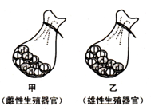
- 可模拟同源染色体的联会
- 雄配子的随机结合
④ 甲乙中的棋子数可以不同
A. ①③④ B. ①④ C. ②③④ D. ②④

6.下列不属于孟德尔研究遗传规律获得成功的原因的是（ ）
A．做豌豆杂交实验时，对母本进行去雄
B．自然界中豌豆的有些相对性状有两对等位基因控制
C．科学地设计实验程序，提出假说并进行验证
D．运用统计学方法对实验结果进行统计分析
9.关于基因型为YyRr的个体产生的配子（不考虑交叉互换）叙述正确的是（ ）
A.一定能产生yr的配子 B．一定能产生YR、yr、Yr、yR种配子
C.一定能产生YR的配子 D.一定能产生YR、yr或Yr、yR的配子

10.假如水稻高秆(D)对矮秆(d)为显性,抗病(R)对易感病(r)为显性,两对性状独立遗传。现用一个纯合易感病的矮秆品种(抗倒伏)与一个纯合抗病的高秆品种(易倒伏)杂交,F2：既抗倒伏又抗病类型中纯合子的比例为( )
A. 1/8 B. 1/16 C. 3/16 D. 1/3
14.下列各种遗传现象中，不属于性状分离的是( )WWW.ziyuanku.com
A．F₁的高茎豌豆自交，后代中既有高茎豌豆，又有矮茎豌豆
B．F₁的短毛雌兔与短毛雄兔交配，后代中既有短毛兔，又有长毛兔
C．粉红色牵牛花自交，后代中出现红色、粉红色和白色三种牵牛花
D．黑色长毛兔与白色短毛兔交配，后代出现一定比例的白色长毛兔

7.图是动物细胞有丝分裂不同时期染色体（a）数目、核DNA分子（b）数目的柱形统计图，对此进行的有关叙述正确的是（ ）
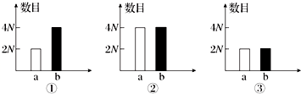
A. ①时期染色体还未复制，核DNA已完成了复制
B. ③时期核膜、核仁重建，细胞中部出现细胞板
C. ①→②表示着丝点分裂，染色体数目加倍，但核DNA分子数目不变
D. ②→③表示同源染色体相互分离，染色体和核DNA分子数目也随之减半
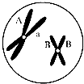
8.蜜蜂蜂王是由受精卵发育而来的二倍体雌性蜂（2N=32），雄蜂是由未受精的卵细胞发育而来的单倍体，图为蜜蜂体内的某一细胞图（N=16，只画出部分染色体，英文字母表示基因）．下列表述正确的是（ ）
A. 该细胞一定是次级卵母细胞或极体
B. 该细胞的子细胞DNA数一定为16
C. 该细胞无同源染色体
D. 该细胞可能是A、a或B、B均为等位基因
11.一个基因型为AaX^{b}Y的精原细胞，在减数分裂过程中，由于染色体分配紊乱，产生了一个AAaX^{b}的精子，则另外三个精子的基因型分别是（ ）
A. aX^{b}，Y，Y B. X^{b}，aY，Y C. AX^{b}，aY，Y D. AAaX^{b}，Y，Y
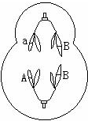
13.如图所示为某二倍体生物正在进行分裂的细胞，关于此图的说法正确的是（ ）
A. 是次级精母细胞，处于减数第二次分裂后期
B. 含同源染色体2对，DNA分子4个，染色单体0条
C. 每个子细胞含一个染色体组，仅一个具有生殖功能
D. 正在进行等位基因分离，非等位基因自由组合
$来&源：ziyuanku.com12.下列关于“DNA是主要遗传物质”叙述或理解最准确的是 （ ）
A.多数生物的遗传物质是DNA,少数生物的遗传物质是RNA
B.大肠杆菌的遗传物质主要是DNA
C.HIV病毒的遗传物质主要是RNA
D.人的遗传物质是DNA
15.下列有关基因的叙述，不正确的是（ ）
A. 可以准确地复制
B.有特点的核苷酸排列序
C. 能够存储遗传信息
D. DNA由基因构成
16.赫尔希和蔡斯试验未用到的大肠杆菌是（ ）
A.只被32P标记 B.同时被32P、35S标记
C. 只被35S标记 D.未被标记中·华.资*源%库 ziyuanku.com

17.已知某双链DNA分子中，G与C之和占全部碱基总数的34%，其一条链中的T与C分别占该链碱基总数的32%和18%，则在它的互补链中，T和C分别占该链碱基总数的( )
A．34%和16% B．34%和18%
C．16%和34% D．32%和18%
18.已知某双链DNA分子中，G与C之和占全部碱基总数的30%, T和C之和占碱基总数的( )
A．34% B．66%
C．17% D．50%
19.经分析某生物体内含有的核酸中，嘧啶与嘌呤相等，由此可知该生物最可能是下列生物中的( )
A．玉米 B．烟草花叶病毒
C．噬菌体 D．果蝇
20．合成一条含1 000个氨基酸的多肽链，需要转运RNA的个数、信使RNA上的碱基个数和双链DNA上的碱基对数至少依次是( )
A．1 000个，3 000个和3 000对
B．1 000个，3 000个和6 000对
C．3 00个，3 00个和3 000对
D．1 000个，3 000个和1 000对
21．下列关于“中心法则”含义的叙述中错误的是( )
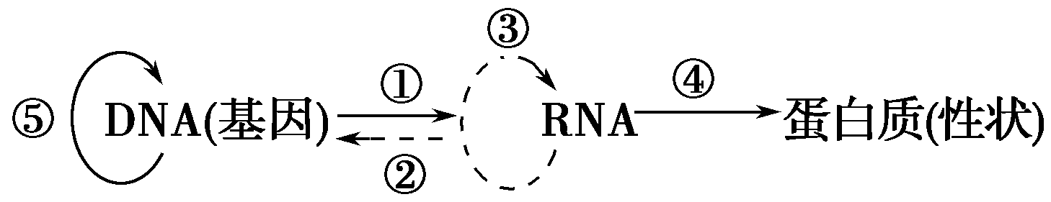
A．基因通过控制蛋白质的合成来控制生物性状
B．②③过程可发生在RNA病毒中
C．⑤③④过程所需的原料分别是脱氧核苷酸、核糖核苷酸、氨基酸
D．所有细胞均能进行⑤过程中/华-资*源%库
22.下面是关于基因、蛋白质和性状三者之间关系的叙述，其中正确的是（ ）
A. 酶直接影响性状
B. 基因控制性状是通过控制蛋白质的合成来实现的
C. 生物体的性状完全由基因控制
D. 形状和基因是简单的线性关系
23.某对表现型正常的夫妇生了一个红绿色盲的儿子和一个表现型正常的女儿，该女儿与一个表现型正常的男子结婚，生一个红绿色盲基因携带者的概率是( )
A.1/2 B.1/4 C.1/6 D.1/8

24.下列关于性染色体的叙述，正确的是（ ）
A. 性染色体上有的基因可以控制性别
B. 豌豆的体细胞中性染色体有两条
C. 儿子的X染色体可来自父亲
D. 性染色体只存在于生殖细胞中
25.在下列四个图中，可以确定遗传病的遗传方式的（图中深颜色表示患者）是（ ）
A. 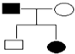
B. 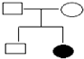
C. 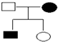
D. 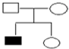

II卷 非选择题(共4小题，共50分)

26. （14分）如图1表示某动物体内细胞分裂的不同时期染色体数与核DNA数比例的变化关系；图2表示此动物处于某细胞分裂不同时期的图象．请据图回答：中·华.资*源%库 ziyuanku.com
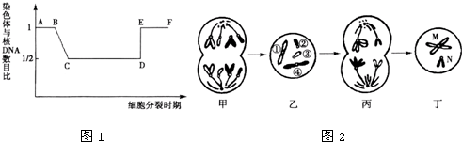

（1）此动物一定是______（雌性，雄性），依据是图2的______，此图和另一性别的同一时期的区别是______。甲至乙过程是______分裂。
（2）图2中______细胞处于图1中的CD段。DE段形成的原因是______，发生在______时期。
（3）图2中丙细胞含有______条染色单体，该细胞处于______期．
（4）图2中丁细胞的子细胞名称为______，如果丁细胞中的M为常染色体，则N一定是______，原因是______ 。若M的姐妹染色单体上出现等位基因，其原因可能是同源染色体的______间发生了______。

中/华-资*源%库

27. （10分）如图表示的是遗传信息在生物体内各种物质之间的传递过程．分析并回答有关问题：
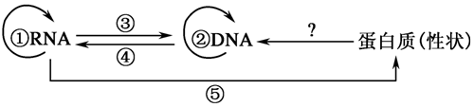
（1）在人体中能进行的过程是_________．在人体睾丸中，有些细胞正进行②过程，说明该细胞正在进行__________________分裂．
（2）⑤过程表示_________，进行⑤过程的主要场所的组成成分与_________相似．④过程的主要场所是_________，在线粒体中_________（能/不能）进行④过程。
（3）③过程发生在_______（部分/全部）RNA病毒中，需要______酶的参与．
（4）基因对性状的控制，可以通过控制______的合成来控制代谢过程，也可以通过控制______来直接影响性状，反过来蛋白质可以影响遗传信息的传递或表达。
28．（10分）某种野生植物有紫花和白花两种表现型,已知紫花形成的生物化学途径是：
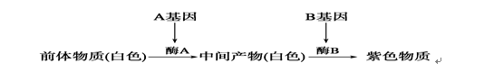
A和a、B和b是分别位于两对常染色体上的等位基因,A对a、B对b为显性。基因型不同的两白花植株杂交,F1紫花∶白花=1∶3。若将F1紫花植株自交,所得F2植株中紫花∶白花=9∶7。请回答：WWW.ziyuanku.com
(1)从紫花形成的途径可知,紫花性状是由_____对基因控制，自然界中紫花最多有_____种基因型，其中纯合子的基因型为_____。
(2)根据F1紫花植株自交的结果,可以推测F1紫花植株的基因型是________,其自交所得F2中,白花植株中纯合子所占的比例是__________。
(3)推测两亲本白花植株的杂交组合(基因型)是__________，亲本正交和反交的结果__________（相同/不同），原因是____________________。
(4)紫花形成的生物化学途径中,若前体物质是红色(形成红花),那么基因型为AaBb的植株自交,子一代植株的表现型及比例为_________。

29. （16分）下图为白化病（A-a）和色盲（B一b）两种遗传病的家族系谱图．请回答：
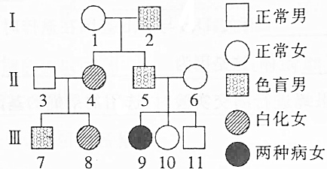
（1）写出下列个体可能的基因型I-1：_________；II-4 _________；III-9 _________， II-3为杂合子的概率为_________。
（2）III-7的色盲基因来源于其母亲，其母亲的色盲基因来源于III-7的_________（外祖父/外祖母），这说明伴X隐性遗传具有__________________的特点。
（3）白化病与性别两对相对性状______（是/否）可以自由组合。若III-8、III-11结婚，生育一个仅患白化病孩子的概率为______，患病可能性较大，因此预防人类遗传病的最简单的方法是禁止近亲结婚。
高二生物联考答案
1BCBBA 6BDDDC 11CACAD 16BADCA 21DBDAB
26.（1）雄性 丙 雌性个体内发生细胞质不均等分配 有丝分裂
（2）丙、丁 着丝点分裂 有丝分裂后期或减数第二次分裂后期
（3）8 减数第一次分裂后期
（5）精细胞 性染色体 减数第一次分裂时期同源染色体分离 非姐妹染色单体 交叉互换
27.（1）245 有丝或减数
（2）翻译 病毒(或染色体) 细胞核 能
（3）部分 逆转录
（4）酶 蛋白质分子结构
28．(1)两 4 AABB
(2)AaBb 3/7
(3)Aabb、aaBb 相同 两对等位基因位于常染色体上
(4)紫花∶红花∶白花=9∶4∶3
29.（1）AaXBXb aaXBXb aaXbXb 1
（2）外祖父，交叉遗传
（3）是 7/24

